A IMPORTÂNCIA DOS CONCEITOS DE ACESSIBILIDADE UNIVERSAL NA FORMAÇÃO DOS ESTUDANTES DE ENGENHARIA CIVIL E ARQUITETURA DA UNIVERSIDADE FEDERAL DO CEARÁ

Nadja G. da S. Dutra – nadja@det.ufc.br
Angela de B. Saggin – absaggin@gmail.com
Pedro H. P. de Queiroz – pedrohenriqueqrz@gmail.com
Camila A. Maia – camilaalves@det.ufc.br
Universidade Federal do Ceará
Campus do Pici, Blocos 708 e 703
60455-900 – Fortaleza - Ceará

Resumo: Este trabalho tem por objetivo mostrar a importância da aprendizagem dos conceitos de acessibilidade universal nos cursos de graduação em Engenharia Civil e Arquitetura e Urbanismo da Universidade Federal do Ceará (UFC) para a formação dos futuros profissionais. Apresenta-se a necessidade de se projetarem edificações, espaços e equipamentos urbanos acessíveis que, com o advento do Desenho Universal, tornou a adaptação das áreas de uso comum e de uso restrito mais simples e prática. Apresenta-se também o diagnóstico das condições de acessibilidade realizado nas edificações do Centro de Tecnologia da UFC como estudo de caso e um forte argumento para a necessidade de se apresentar os princípios do Desenho Universal na base da formação dos profissionais: a universidade, que como pólo gerador de conhecimento não pode excluir ninguém, deve estar preparada para receber qualquer pessoa, com ou sem deficiência.

Palavras-chave: Acessibilidade, Desenho Universal, Formação Profissional, Responsabilidade Social.

introdução
A visibilidade e a preocupação com as questões referentes às pessoas com deficiência têm-se tornado mais evidentes desde a promulgação do Decreto Federal n°5.296, em 2004, que regulamenta as leis referentes à acessibilidade. O projeto que originou esse artigo teve por objetivo apresentar e conscientizar os alunos e professores, em especial dos cursos de Engenharia Civil e Arquitetura e Urbanismo, sobre importância da discussão e da aplicação desses conhecimentos durante a graduação. Através do diagnóstico das condições de acessibilidade do Centro de Tecnologia da Universidade Federal do Ceará (UFC) e da realização de palestras e mini-cursos sobre o tema, procurou-se introduzir os estudantes aos conceitos de acessibilidade universal, alertando-os acerca da responsabilidade que terão na concepção e construção de espaços acessíveis.
Como forma de conscientização, as três esferas governamentais têm desenvolvido projetos espalhados por todo Brasil. Por exemplo, na região Sudeste, a Prefeitura da Cidade de São Paulo desenvolveu um guia ilustrado com as principais orientações de como adaptar as ruas, calçadas, acessos e o interior das edificações para dar suporte à população, o “Acessibilidade – Mobilidade Acessível na Cidade de São Paulo”. Além disso, a Prefeitura também lançou a “Cartilha Passeio Livre”, com as principais regras para a população organizar as calçadas em frente às suas casas e aos comércios.
Outros exemplos são o “Guia de acessibilidade urbana” e o “Guia de acessibilidade em edificações”, ambos publicados pelo CREA de Minas Gerais juntamente com a Prefeitura Municipal de Belo Horizonte; o “Guia para a reconstrução das calçadas”, que faz parte do projeto Calçada Cidadã da Prefeitura Municipal de Vitória, no Espírito Santo; e o “Guia de Acessibilidade”, publicado em 2009 pelo Governo do Estado do Ceará, que também traz orientações gerais para se tornar as casas, calçadas, ruas, comércios e todos os espaços públicos acessíveis.

PRINCIPAIS CONCEITOS
No âmbito nacional, o Decreto 5296/2004 foi o responsável pela regulamentação das normas gerais referentes à acessibilidade. O decreto toma por base a NBR 9050:2004 - Acessibilidade a Edificações, Mobiliários, Espaços e Equipamentos Urbanos, que estabelece critérios e parâmetros técnicos a serem observados quando do projeto, construção, instalação e adaptação de edificações e espaços quanto às condições de acessibilidade.
Pela norma NBR 9050, deficiência é definida como a redução, limitação ou inexistência das condições de percepção das características do ambiente ou de mobilidade e de utilização de edificações, espaço, mobiliário, equipamento urbano e elementos, em caráter temporário ou permanente.
Já acessibilidade é definida como a possibilidade e condição de alcance, percepção e entendimento para a utilização, com segurança e autonomia, de edificações, espaço, mobiliário, equipamento urbano e elementos (NBR 9050, 2004).
Como forma de resolver os impasses quanto à utilização exclusiva de equipamentos e espaços por pessoas com deficiência, surgiu o desenho universal: concepção de espaços, artefatos e produtos que visam atender simultaneamente todas as pessoas, com diferentes características antropométricas e sensoriais, de forma autônoma, segura e confortável (Decreto n°5.296, 2004). Assim, um espaço, uma edificação ou um equipamento é classificado como acessível quando pode ser alcançado, acionado, utilizado e vivenciado por qualquer pessoa, inclusive aquelas com mobilidade reduzida.

METODOLOGIA
A metodologia aplicada nesse trabalho consiste basicamente de três fases. A primeira resume-se à obtenção de uma fundamentação teórica através da leitura das principais normas técnicas e leis referentes à acessibilidade e do estudo de cartilhas, guias e outros trabalhos sobre o tema.
A segunda fase consistiu-se no diagnóstico das condições de acessibilidade dos blocos do Centro de Tecnologia da UFC, tomando por base os critérios e parâmetros adotados pela NBR 9050. Esse diagnóstico, por sua vez, pode ser dividido em duas etapas: a visita aos blocos e a elaboração de um relatório fotográfico.
Durante a visita, foram analisadas as condições de acesso ao equipamento, considerando o estado de conservação das calçadas, existência de vagas demarcadas e reservadas nos estacionamentos, desníveis, escadas, corrimãos e a inclinação de rampas. Foram analisadas também as condições de locomoção no interior do prédio, verificando a largura dos corredores e dimensões de portas, o tipo de maçaneta utilizado, a conservação e o revestimento do piso, a sinalização das escadas, as formas de acesso aos pavimentos superiores, entre outros.
Além dos acessos, na área interna dos blocos, foram visitados os banheiros, verificando-se a altura das bacias sanitárias, dos lavatórios e dos acessórios; tipo de torneira e de acionamento da descarga utilizados; a existência de barras e boxes acessíveis. Também foram analisadas as salas de aula, as coordenações dos cursos, os laboratórios de informática, os grupos de pesquisa e as bibliotecas.
Após a visita, organizaram-se os registros fotográficos e as medições em um relatório, explicando, detalhadamente, o problema encontrado e a proposição de soluções, exemplificando com imagens e recomendações feitas pela NBR 9050. Além do diagnóstico detalhado, o relatório traz recomendações gerais também baseadas nas normas técnicas.
A terceira fase da metodologia utilizada se deu com a elaboração de seminários direcionados para os alunos de graduação dos cursos de Engenharia Civil e de Arquitetura e Urbanismo, embasados nas conclusões oriundas do diagnóstico dos blocos do Centro de Tecnologia da UFC.
Anteriormente a um dos seminários, aplicou-se um questionário com perguntas objetivas e subjetivas para avaliar a compreensão de acessibilidade que os estudantes possuíam antes das explanações. Após a apresentação, um segundo questionário foi aplicado para a verificação de possíveis mudanças de opinião sobre o tema. Por conta de a amostra no início da reunião contar com um pequeno número, preferiu-se aplicar um único questionário, ao final do seminário, explicando-se o objetivo e, assim, permitindo captar a mudança (ou não) dos conceitos do Desenho Universal e de sua importância na formação dos futuros egressos.

SENSIBILIZAÇÃO DOS ESTUDANTES
No primeiro semestre de pesquisa, em outubro de 2009, foi realizado o mini-curso “Acessibilidade Universal em Obras e Serviços de Engenharia e Arquitetura” durante a IV Semana de Tecnologia, evento organizado pelos estudantes dos cursos de Engenharia e Arquitetura e Urbanismo da UFC. O curso contou com a participação de professores e alunos.
O seminário teve duração de cerca de 4 (quatro) horas, no qual os estudantes puderam tomar conhecimento sobre a legislação que regulamenta os direitos e deveres das pessoas com deficiência e, em especial o Decreto n°5.296 e as responsabilidades inerentes aos governantes nas variadas esferas de governo (federal, estadual e municipal).
Além disso, foram introduzidos à NBR 9050 e às demais normas da Associação Brasileira de Normas Técnicas (ABNT) referentes aos critérios e parâmetros técnicos para atender às necessidades das pessoas com deficiência.
Ao falar da NBR 9050, foram abordadas as principais características que devem ser observadas para classificar uma edificação ou um espaço como acessível, ilustradas pelo levantamento e diagnóstico dos problemas de um dos blocos do Centro de Tecnologia da UFC.
Nesse processo, os alunos têm a oportunidade de passar por um processo de conscientização acerca da importância de se aplicar tais conceitos nos seus projetos, utilizando-se exemplos de situações inusitadas, identificadas nos diagnósticos realizados pelos “bolsistas acessíveis”, alunos responsáveis pelos levantamentos dos equipamentos. Vale salientar que esta pesquisa é fruto de projeto de pesquisa, com a participação de dois bolsistas do programa PIBIC, autores deste artigo.
Já durante o segundo semestre de pesquisa, em 2010, foi realizada uma palestra durante o Ciclo de Palestras do Programa de Ensino Tutorial (PET) do curso de Engenharia Civil, voltada principalmente aos alunos do primeiro semestre da graduação, com conteúdo semelhante ao do primeiro mini-curso, ressaltando-se os deveres do profissional da engenharia e da arquitetura no acerca da acessibilidade. Neste, houve o cuidado da aplicação dos questionários, mencionados anteriormente, além de vídeo apontando as dificuldades de pessoas com deficiência na utilização dos espaços e equipamentos das cidades, e da grande dificuldade encontrada na área da mobilidade e do transporte. O objetivo do vídeo foi o de sensibilizar os futuros egressos, tendo em vista não ter sido possível a aplicação da vivência com a utilização de cadeiras de rodas, vendas e muletas.
Finalmente, ainda no seminário, foram apresentadas as condições de acessibilidade de um dos blocos do Centro de Tecnologia (bloco do curso de Engenharia Civil), classificado como inacessível (porém, potencialmente acessível, desde que sofra pequenas reformas de adaptação).

RESULTADOS PRELIMINARES
Por meio da aplicação do questionário para analisar a possível mudança de comportamento dos 30 estudantes presentes em relação ao tema, constatou-se que todos se sentem mais preparados para tratar do tema acessibilidade após a palestra, 80% classificaram o Centro de Tecnologia como não acessível e 20% como parcialmente acessível; 34% consideram a discussão sobre o tema relevante e 66% consideram imprescindível; 90% estariam dispostos a alterar um projeto para torná-lo acessível, contra 7%; como ilustram os gráficos abaixo.

Gráfico 1 – Importância da discussão sobre acessibilidade

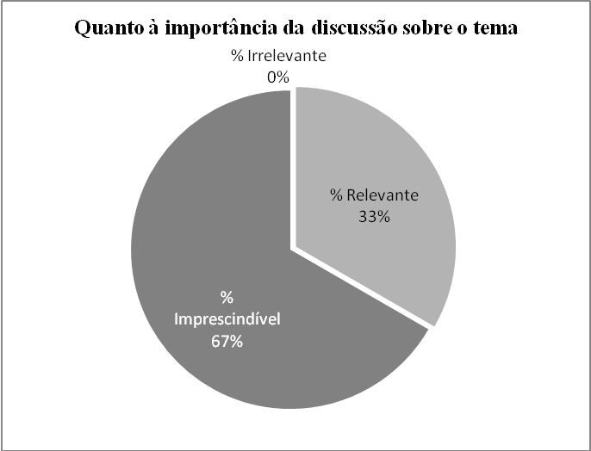

Gráfico 2 – Disposição de alterar os projetos a fim de torná-los acessíveis
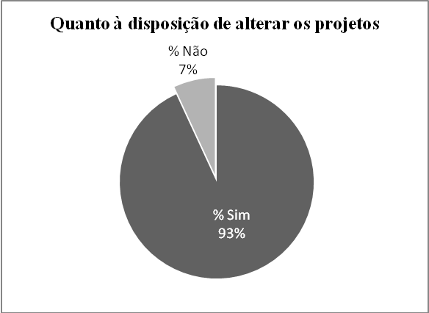

Gráfico 3 – O grau de acessibilidade do Centro de Tecnologia da UFC

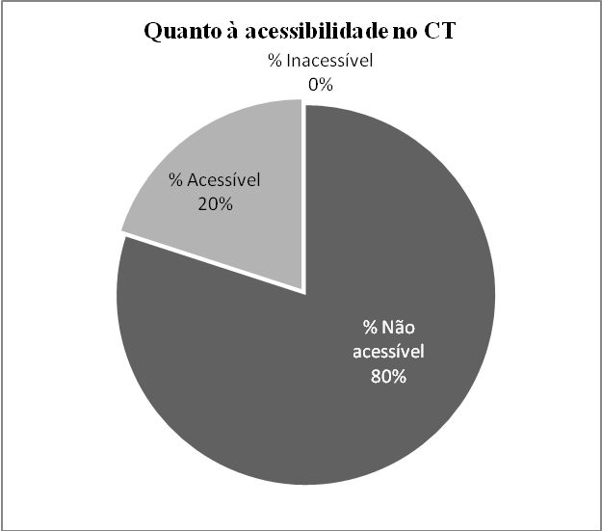

Entre as modificações ocorridas no conceito que os alunos tinham sobre acessibilidade, pode-se perceber que houve uma quebra do paradigma da existência uma ligação exclusiva entre acessibilidade e pessoas com deficiência, constatando-se que a maioria presente percebeu que o desenho universal beneficia a todos, inclusive as pessoas com deficiência, propiciando conforto e praticidade para todos os padrões de pessoas (baixa e alta estaturas, magros, obesos etc.).
Alguns alunos declararam nunca terem atentado aos “detalhes” da acessibilidade e, após a palestra, estavam com percepção mais aguçada.

CONSIDERAÇÕES FINAIS E CONCLUSÕES
A relevância dos assuntos voltados para a acessibilidade é inegável. Estudantes de graduação, tanto da Engenharia Civil, como da Arquitetura e Urbanismo, entenderam a importância do tema, como foi comprovado pela pesquisa realizada no final de uma das palestras.
Pelo fato de o tema ser relativamente novo, é de fundamental importância que os aspectos do Desenho Universal sejam incorporados de fato nas variadas disciplinas dos cursos, como já previsto no Decreto 5.296/2004.
Os seminários e palestras se mostram importantes nesse processo de transição, com o objetivo de alertar e sensibilizar os futuros profissionais, porém não substituem a introdução imediata dos aspectos considerados na legislação e nas normas da ABNT.

Agradecimentos:
Ao Conselho Nacional de Desenvolvimento Científico e Tecnológico (CNPq) pelas bolsas do Programa Institucional de Bolsas de Iniciação Científica (PIBIC) e ao Centro de Tecnologia da UFC pelo apoio nas visitas de levantamento.

REFERÊNCIAS BIBLIOGRÁFICAS
ASSOCIAÇÃO BRASILEIRA DE CIMENTO PORTLAND (ABCP). Disponível em: <http://www.abcp.org.br/> Acesso em: 14 jun. 2010.

ASSOCIAÇÃO BRASILEIRA DE NORMAS TÉCNICAS. NBR 9050:2004: acessibilidade a edificações, mobiliário, espaços e equipamentos urbanos. Rio de Janeiro, 2004.

BRASIL. Decreto n°5.296, de 2 de dezembro de 2004. Diário Oficial [da] República Federativa do Brasil, Poder Executivo, Brasília, DF, 3 dez. 2004. Seção 1, P. 5.

DUTRA, N.G.S.; SANTIAGO, Z.M.P.; SOUSA, V. C. Guia de Acessibilidade: Espaço Público e Edificações. Fortaleza: SEINFRA-CE, 2009.

DUTRA, N.G.S.; MOREIRA, M.E.P.; NETO, W.A.P.; CAMPELO, A.E.; SANTIAGO, Z.M.P. Análise de Critérios de Microacessibilidade a Pontos Turísticos – Caso da Região do Cariri. In: XXIII ANPET - CONGRESSO DE PESQUISA E ENSINO EM TRANSPORTES, 331., Vitória, ES.

PREFEITURA DA CIDADE DE SÃO PAULO. Secretaria Municipal da Pessoa com Deficiência e Mobilidade Reduzida (SMPED). Acessibilidade – Mobilidade Acessível na Cidade de São Paulo. Elaboração: André H. da Silva; Alan C. de Lucena; Daniela Massano Fernandes; Gláucia Varandas; Maria Izabel Artidiello Cueto. São Paulo: SMPED, 2007.

PREFEITURA DA CIDADE DE SÃO PAULO. Secretaria Municipal da Pessoa com Deficiência e Mobilidade Reduzida (SMPED). Cartilha passeio livre. Conheça as regras para arrumar a sua calçada. Elaboração: LOPES, R.M.P.; LUNETTA, C.; ROQUE, P.; CAVALCANTI, R.; NEVES, R.H.São Paulo: SMPED, 2009.

PREFEITURA MUNICIPAL DE BELO HORIZONTE. Conselho Regional de Engenharia, Arquitetura e Agronomia de Minas Gerais. Coordenação: Flávia Pinheiro Tavares Torres. Guia de acessibilidade urbana. Belo Horizonte: CREA- MG, 2006. 96p.

PREFEITURA MUNICIPAL DE BELO HORIZONTE. Conselho Regional de Engenharia, Arquitetura e Agronomia de Minas Gerais. Coordenação: Flávia Pinheiro Tavares Torres. Guia de acessibilidade em edificações. Belo Horizonte: CREA- MG, 2006. 64p.

PREFEITURA MUNICIPAL DE VITÓRIA. Guia para a reconstrução das calçadas. Projeto Calçada Cidadã. Elaboração da Cartilha – Clemir Meneghel; Jaqueline A. Marquezi; Pedro Canal Filho (Sedec)/ Luciene Araújo; Edlamara Conti (Coord. de comunicação). Vitória: Secretaria de Desenvolvimento da Cidade, 2002.

SÃO PAULO. Secretaria de Habitação e Desenvolvimento Urbano da Prefeitura do Município de São Paulo – SEHAB / Comissão Permanente de Acessibilidade – CPA. Guia de Acessibilidade em Edificações. São Paulo: CPA, 2002.

THE IMPORTANCE OF THE CONCEPTS OF UNIVERSAL ACCESSIBILITY AT THE FORMATION OF THE STUDENTS OF CIVIL ENGINEERING AND ARCHITECTURE OF UNIVERSIDADE FEDERAL DO CEARÁ

Abstract: This paper has the objective to show the importance of teaching the concepts of universal accessibility during the graduation courses of Civil Engeneering and Architecture from Universidade Federal do Ceará (UFC) for education of the futures professionals. It shows the necessity of projecting buildings, spaces and urban equipments accessible that with the coming of the universal design has became the adaptation of the common use area and restricted use area easier and practical. It also shows a diagnostic of the conditions of accessibility done at the buildings of the Centro de Tecnologia from UFC as a case study and an example of the necessity of showing the principles of universal design at the education of the professionals: the university, that as a generator pole of knowledge it can’t exclude anybody, it must be prepared to receive any person, with or without disabilities.

Key-words: Accessibility, Universal Design, Professional Education, Social Responsibility.

